Tuaàn 22: Töø 01. 02. 2021 ñeán 05. 02. 2021
Thöù | Moân | Teân baøi
2  01/02/2021 | HĐTN  Ñaïo ñöùc  Tieáng Vieät (2t)  Toán | Giới thiệu cảm xúc  Tự chăm sóc bản thân ( tiết 1)  Mưa  Chục - Số tròn chục
3  02/02/2021 | Mĩ thuật  Theå duïc  Tieáng Vieät (2t)  TNXH | Chân dung biểu cảm  Vận động phối hợp giữa các khớp.(tiết 3)  Mặt trời và hạt đậu  Cơ thể của em ( tiết 1)
4  03/02/2021 | Toaùn  TNXH  Tieáng Vieät (2t)  HĐTN | Chục - Số tròn chục  Cơ thể của em ( tiết 2)  Mặt trời và hạt đậu  Nhận biết cảm xúc
5  04/02/2021 | Tieáng Anh (2t)  Tieáng Vieät (2t)  Tieáng Vieät (1t) | Cầu vồng  Thực hành
6  05/02/2021 | Toaùn  Theå duïc  Tieáng Vieät (2t)  Kể chuyện  HĐTN | Các phép tính dạng 30+20, 50-20  Vận động phối hợp giữa các khớp.(tiết 4)  Cầu vồng  Thần mưa và Thần nắng  SHL: Biểu hiện cảm xúc
Thứ ba, ngày 02 tháng 02 năm 2021
Mĩ thuật
Chủ đề 6: NHỮNG NGƯỜI BẠN
NỘI DUNG 2: CHÂN DUNG BIỂU CẢM

I/ MỤC TIÊU CHỦ ĐỀ
1. Về phẩm chất
- Chủ đề góp phần bồi dưỡng đức tính chăm chỉ, trung thực, trách nhiệm ở học sinh, cụ thể qua một số biểu hiện:
- Biết yêu thương, có trách nhiệm với bản thân và bạn bè
- Biết chia sẻ suy nghĩ
2. Về năng lực
Chủ đề, góp phần hình thành, phát triển ở HS biểu hiện các năng lực sau:
2.1. Năng lực đặc thù
- Nhận biết các đặc điểm chi tiết trên khuôn mặt;
- Vẽ được chân dung bạn em
- Biết trưng bày, mô tả và chia sẻ được cảm nhận về hình, màu đặc trưng của chân dung.
2.2. Năng lực chung
- Biết chuẩn bị đồ dùng, vật liệu để học tập;
- Biết tham gia hoạt động nhóm, trao đổi, thảo luận quá trình học/thực hành trưng bày, nêu tên SP.
- Biết dùng vât liệu và công cụ, họa phẩm (màu vẽ, giấy màu,…) để thực hành sáng tạo chủ đề “Những người bạn”
2.3. Năng lực khác
- Năng lực ngôn ngữ: Vận dụng kĩ năng nói trong trao đổi, giới thiệu, nhận xét.
- Năng lực khoa học: Vận dụng sự hiểu biết về biểu cảm của gương mặt để áp dụng vào các môn học khác và cuộc sống hằng ngày.
II/ PHƯƠNG TIỆN HỌC
- SGK, VBT (nếu có)
- Bút chì, màu vẽ ( bút chì màu, bút sáp màu, ,...), giấy trắng, giấy bìa màu, keo dán, kéo, bút chì, gôm,. - Một số tấm hình ảnh chân dung và tranh chân dung phù hợp với nội dung chủ đề; các đồ dung khác phù hợp.
III/ HOẠT ĐỘNG DẠY HỌC
Hoạt động của phụ huynh | Hoạt động của bé
Quan sát tranh vẽ chân dung thẻ hiện cảm xúc nhân vật  * Giới thiệu một số tranh, ảnh chân dung biểu hiện cảm xúc trên khuôn mặt  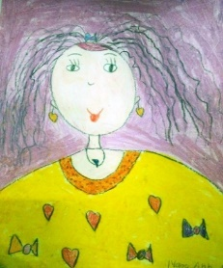  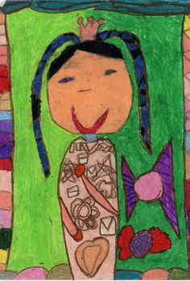  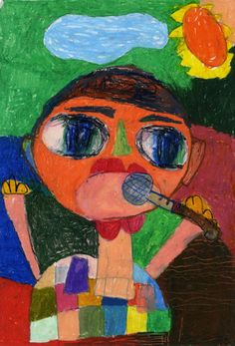  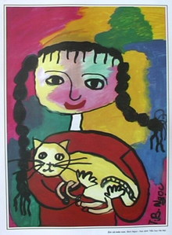  _ PH cho con quan sát và nhận xét một số hình với nhiều trạng thái biểu cảm khác nhau.                    - PH hỏi: Em thấy tạo hình của các bộ phận trên khuôn mặt của từng trạng thái biểu cảm ở trên thay đổi như thế nào? (hình miệng cười, hình chân mày khi tức giận, mắt….). Em sẽ vẽ chân dung bạn em đang vui, buồn hay tức giận?  - Giới thiệu giúp HS nhận biết rõ hơn các biểu hiện cảm xúc trên khuôn mặt.  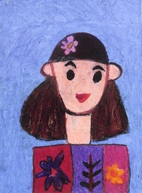  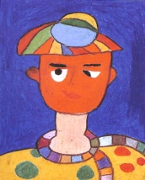  * VẼ BIỂU CẢM CHÂN DUNG CỦA ANH, CHỊ EM  - Hướng dẫn con vẽ biểu cảm chân dung biểu cảm( chú ý tạo hình của từng bộ phận trên khuôn mặt của từng trạng thái biểu cảm)  - HS liên hệ với hình và màu sắc cơ bản đã học  + Vẽ hình khuôn mặt bằng các hình cơ bản như tròn, xoan, vuông…(lưu ý vẽ hình chân dung cân đối với khổ giấy)  + Xác định và vẽ các bộ phận mắt-mũi-miệng…trên khuôn mặt.  + Vẽ hình ảnh phụ, vẽ màu.  *Thực hành: Con hãy vẽ chân dung biểu cảm của con hoặc của anh, chị, em mình.  - Quan sát, khích lệ con thực hành, hướng dẫn bổ sung  - Giáo dục ý thức giữ gìn đồ dùng, sản phẩm mĩ thuật và bảo vệ môi trường xung quanh | - Quan sát, nhận biết;  - Nêu cảm xúc của mình  - Nhận biết thực hiện.  -Thực hiện

Giáo dục thể chất
VẬN ĐỘNG PHỐI HỢP GIỮA CÁC KHỚP (TIẾT 3)
Phụ huynh nhắc con tập lại các động tác thể dục đã học

Tiếng Việt
CHỦ ĐỀ 22: MƯA VÀ NẮNG
BÀI 2: MẶT TRỜI VÀ HẠT ĐẬU (tiết 3-4, trang 37-38)

Xem clip
Tự nhiên và Xã hội
CON NGƯỜI VÀ SỨC KHỎE
BÀI 22: CƠ THỂ CỦA EM (tiết 1, trang 92-93)
Xem clip
Thư tư, ngày 03 tháng 02 năm 2021
Toán
CÁC SỐ ĐẾN 100
CHỤC - SỐ TRÒN CHỤC (sách trang 99-100)
Xem clip

Tự nhiên và xã hội
CON NGƯỜI VÀ SỨC KHỎE
BÀI 22: CƠ THỂ CỦA EM (tiết 2, trang 94-95)

I. MỤC TIÊU: Sau bài học, học sinh:
1. Kiến thức: Biết các bộ phận trên cơ thể giúp em thực hiện nhiều hoạt động khác nhau.
2. Kĩ năng: Xác định được tên, hoạt động các bộ phận bên ngoài cơ thể.Phân biệt được con trai và con gái.
3. Thái độ: Có ý thức giữ vệ sinh cá nhân.
4. Năng lực chú trọng: Phát triển năng lực tự chủ và tự học, năng lực giao tiếp và hợp tác, năng lực giải quyết vấn đề và sáng tạo.
5. Phẩm chất: Có ý thức giữ vệ sinh cá nhân, thực hiện các quy tắc bảo vệ sức khoẻ và an toàn cho bản thân, gia đình, bạn bè và những người xung quanh; có ý thức vận dụng kiến thức, kĩ năng học được vào cuộc sống.
II. PHƯƠNG TIỆN HỌC:
Sách học sinh, vở bài tập; …
III. CÁC HOẠT ĐỘNG DẠY HỌC CHỦ YẾU:
Hoạt động của giáo viên | Hoạt động của học sinh
- PH cho quan sát các tranh 1, 2, 3 và 4 và nói về nội dung từng tranh.  - PH giải thích cho con hiểu: Nhờ có đôi bàn tay mà chúng ta làm được rất nhiều việc như đã kể ở trên.  - PH nói: Cơ thể chúng ta có 2 tay: tay phải và tay trái. Mỗi bàn tay có 5 ngón: ngón cái, ngón trỏ, ngón giữa, ngón áp út, ngón út. Đôi tay giúp chúng ta làm được rất nhiều việc khác nhau trong đời sống hằng ngày. | - Con nêu: Nội dung từng tranh:  + Tranh 1: Dùng tay để chăm sóc cây.  + Tranh 2: Dùng tay để viết bài.  + Tranh 3: Dùng tay để chăm sóc em bé.  + Tranh 4: Dùng tay để cầm thức ăn.  - Lắng nghe.
- Giới thiệu nội dung 4 tranh đầu ở trang 95 sách học sinh và nhận xét: Chân dùng để đứng, đi, chạy, nhảy.  - Kết luận:Các bộ phận trên cơ thể giúp em thực hiện nhiều hoạt động khác nhau. | - Tập đọc các từ khoá của bài: “Cơ thể - Đầu - Mình - Tay - Chân”.
Tiếng Việt
CHỦ ĐỀ 22: MƯA VÀ NẮNG
BÀI 2: MẶT TRỜI VÀ HẠT ĐẬU (tiết 5-6, trang 38-39)
Xem clip
Hoạt động trải nghiệm
CHỦ ĐỀ 6: CẢM XÚC CỦA EM (4 TIẾT)
TIẾT 1: NHẬN BIẾT CẢM XÚC
Xem clip
Thứ năm, ngày 04 tháng 02 năm 2021
Tiếng Anh

Tiếng Việt
CHỦ ĐỀ 22: MƯA VÀ NẮNG
BÀI 3: CẦU VỒNG (tiết 7-8, trang 41-42)
Xem clip
Tiếng Việt
Thực hành
Phụ huynh hướng dẫn con làm bài tập trang 19, 20 ở vở bài tập Tiếng Việt tập 2

Thứ sáu, ngày 05 tháng 02 năm 2021
Toán
CÁC SỐ ĐẾN 100
CÁC PHÉP TÍNH DẠNG 30 + 20, 50 - 20 (sách học sinh, trang 101)

I. MỤC TIÊU: Sau bài học, học sinh:
1. Kiến thức: Nhận biết quan hệ giữa phép cộng và phép trừ, tính chất giao hoán của phép cộng trong các trường hợp cụ thể.
2. Kĩ năng: Thực hiện được phép cộng, phép trừ các số tròn chục trong phạm vi 100 (tính nhẩm). Làm quen với việc thực hiện tính toán trong trường hợp có hai dấu phép tính cộng và trừ.
3. Thái độ: Yêu thích môn học; cẩn thận, sáng tạo, hợp tác.
4. Năng lực chú trọng: Giải quyết vấn đề toán học, giao tiếp toán học.
5. Phẩm chất: Nhân ái, chăm chỉ, trung thực, trách nhiệm.
6. Tích hợp: Tự nhiên và Xã hội.
II. PHƯƠNG TIỆN HỌC:
Sách GK, vở bài tập; bộ thiết bị học toán; bảng con; 20 khối lập phương;…
III. CÁC HOẠT ĐỘNG DẠY HỌC CHỦ YẾU:
Hoạt động của giáo viên | Hoạt động của học sinh
- PH Gợi ý: Dùng các thanh chục đã xếp ở phần khởi động thể hiện phép tính 30 + 20.  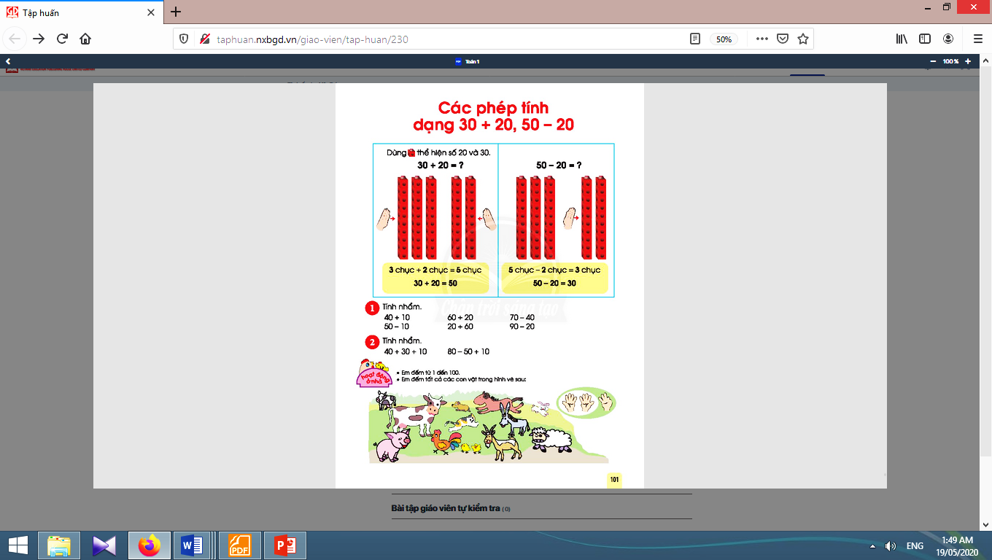  .- PH chỉ con tính kết hợp thao tác trên thiết bị học: 3 chục + 2 chục = 5 chục; 30 + 20 = 50. | - Nhận biết muốn tính 30 + 20 phải gộp 3 thanh và 2 thanh để tìm số khối lập phương  + Đếm: Đếm trên các khối lập phương (đếm thêm 1, thêm 10, …); đếm trên các ngón tay; đếm trên hình vẽ tự tạo ra  + Tính: 3 chục + 2 chục = 5 chục (50); 3 + 2 = 5 nên 30 + 20 = 50.  - Viết các phép tính đã hoàn thiện ra bảng con: 30 + 20 = 50.
- Phép tính 50 – 20 = ?  + Đếm bớt 10: bớt từng chục trên thiết bị.  + Dùng quan hệ cộng trừ: 50 – 20 = 30 vì 30 + 20 = 50. | - Nói cách tính:  5 chục – 2 chục = 3 chục  50 – 20 = 30.
- Nhắc con đếm từ 1 tới 100. Cùng PH đếm tất cả các con vật trong bức tranh (sách học sinh trang101), lưu ý đếm theo một trình tự nhất định, không bỏ sót, không trùng lặp. Sau khi đếm xong, con cùng phụ huynh đưa ngón tay (sách học sinh trang 101) để thể hiện 1 chục và 3 đơn vị.

Giáo dục thể chất
VẬN ĐỘNG PHỐI HỢP GIỮA CÁC KHỚP (TIẾT 4)
Phụ huynh nhắc con tập lại các động tác thể dục đã học

Tiếng Việt
CHỦ ĐỀ 22: MƯA VÀ NẮNG
BÀI 3: CẦU VỒNG (tiết 9-10, sách học sinh, trang 41-42)
Xem clip

Chuyện kể
THẦN MƯA VÀ THẦN NẮNG
Xem clip

Hoạt động trải nghiệm
SHL : BIỂU HIỆN CẢM XÚC
Xem clip

